

Název projektu: Moderní škola
Registrační číslo projektu: CZ.1.07/1.4.00/21.2511
Škola: Základní škola, Česká Lípa, Školní 2520, příspěvková organizace
Číslo klíčové aktivity: III/2
Sada: VY_32_INOVACE_ NJŠM1/7
Druh učebního materiálu: pracovní list
Cílová skupina: žáci 2. stupně základní školy
Typická věková skupina: 10 až 15
Předmět: německý jazyk
Ročník: 6. – 9.
Anotace: Žáci vyjádří, jaké jsou části oblečení, popíší barvu a vzhled. Aplikují na popis oblečení Daniela.Upevnění slovní zásoby s důrazem na členy.
Klíčová slova: oblečení, barvy
Speciální vzdělávací potřeby: žádné
Datum: prosinec 2011
Autor: Šárka Mášková

Wie sind die Kleidungsstücke? Beschreibe sie!

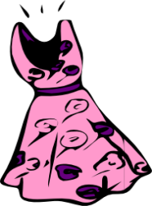 Das ist ein Kleid. Das ist eine ……………………………….. .
Es ist rosa und schwarz. Sie ist ……………………………………….. .

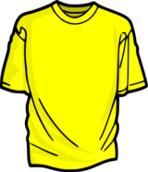 Das …………………………………………. Das ………………………………………………
Es …………………………………………………………………… Er ………………………………………………………….

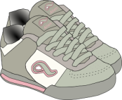Das ……………………………………………………… 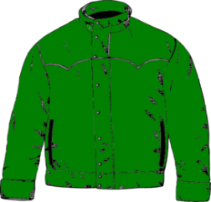Das ist ein…………………
Sie sind ……………………………………………………………………. Er ………………………………………………………………

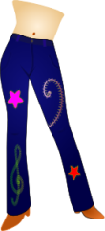 Das …………………………………………………..Das ist ……………………………………………
……………………………………………………………………………. ……………………………………………………………

 Das…………………………………………………………………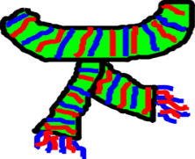Das ist ……………………….
……………………………………………………………………………. ……………………………………………………………….
  Das sind ……………………………………….… 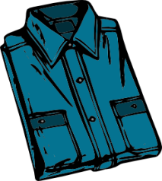Das …………………………………..
Sie………………………………………………………………………………. ……………………………………………………………….

Was hat Daniel an? Beschreibe es!

Beispiel: Katrin hat ein Kleid an. Es ist rosa , schwarz und neu.

Daniel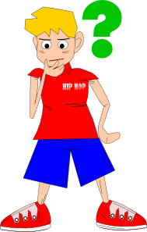 hat ………….. ……………………. an.
…………………………………………………
…………………………………………………
…………………………………………………
…………………………………………………
…………………………………………………

ŘEŠENÍ
Wie sind die Kleidungsstücke? Beschreibe sie!

Das ist ein Kleid. Das ist eine Bluse.
Es ist rosa und schwarz. Sie ist blau.

Das ist ein T-Shirt. Das ist ein Rock.
Es ist gelb. Er ist blau und weiss.
Das sind die Schuhe. Das ist ein Anorak.
Sie sind grau, weiss und rosa. Er ist gründ und modern.

Das eine Hose. Das ist Pulli.
Sie ist blau, lang und neu. Er ist weiss und lang.
Das sind die Socken. Das ist ist ein Schal.
Sie sind rot und weiss und schön. Er ist blau, grün , rot und schwarz.
Das sind die Handschuhe. Das ist ein Hemd.
Sie sind rot, blau und grün. Es ist blau und alt.

Was hat Daniel an? Beschreibe es!

Beispiel: Katrin hat ein Kleid an. Es ist rosa , schwarz und neu.

Daniel hat ein T-Shirt an.
Es ist rot, schön und modern
Er hat auch eine Kurzhose an.
Sie ist blau und neu.
Daniel hat neue Schuhe an.
Sie sind rot und rosa.
Sie sind prima.
Autorem materiálu a všech jeho částí, není-li uvedeno jinak, je Šárka Mášková.

